Ciências 4º ano
Equipe de Ciências 1º ao 5º ano
4º Bimestre

Habilidade: (CG.EF04CI01.s) Identificar misturas na vida diária, com base em suas propriedades físicas observáveis, reconhecendo sua composição

VOCÊ SABIA QUE TEMOS MISTURAS ESPALHADAS POR TODAS AS PARTES, NA NATUREZA E AO NOSSO REDOR?

Mistura é a união de duas ou mais substâncias. Essas substâncias podem ser dissolvidas umas nas outras ou não. A Química é a ciência que estuda a matéria e as transformações que nela ocorrem. As misturas também são consideradas matéria.
Fonte: (adaptada)https://escolakids.uol.com.br/ciencias/misturas.htm

TIPOS DE MISTURAS

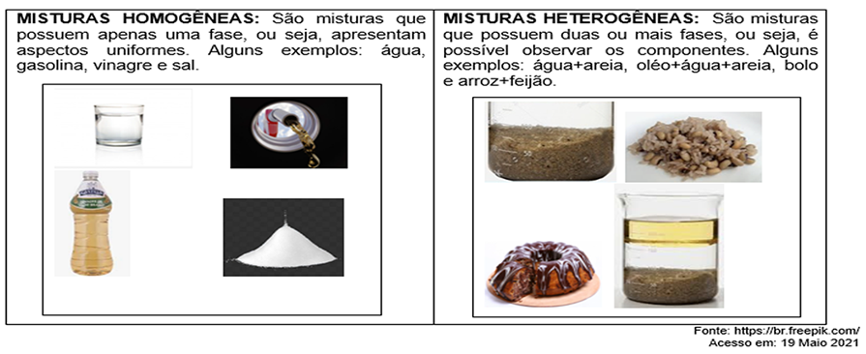
Depois de ler os textos acima, responda às questões.

1. O que é mistura?
_______________________________________________________________________________________________________________________________________________________________________________________________________________________________________________________________________________________________________________________________________________________________________________________________________________________________

2. Quais são os tipos de misturas?
____________________________________________________________________________________________________________________________________________________________________________________________________________________________________________________________________________________________________________________________________________

3. Como é chamada a Ciência que estuda as misturas?
____________________________________________________________________________________________________________________________________________________________________________________________________________________________________________________________________________________________________________________________________________

4. Sabendo que as misturas homogêneas e heterogêneas são identificadas através de suas fases, marque (V) Verdadeiro ou (F) Falso nas figuras abaixo.

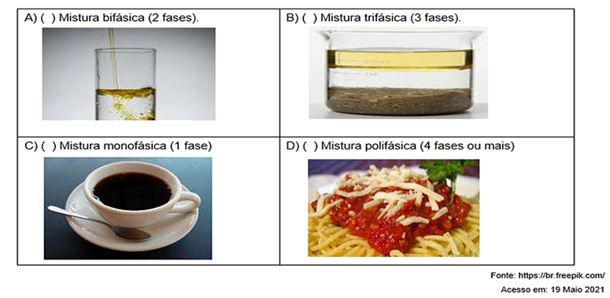

5. Escreva a classificação das seguintes misturas (homogêneas ou heterogêneas).

A) Água: ___________________________________________________________________________
B) Leite em pó com achocolatado:________________________________________________________
C) Água salgada: _____________________________________________________________________
D) Gasolina: _________________________________________________________________________

6. Relacione as colunas.
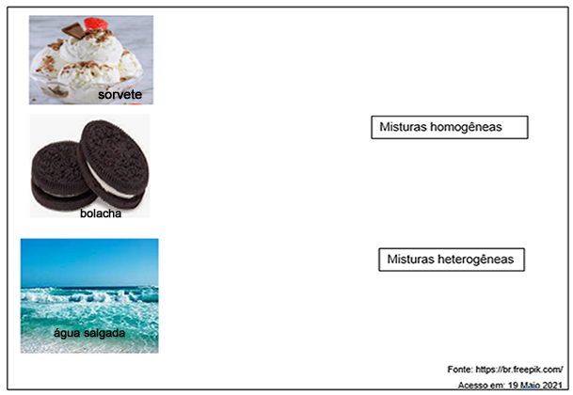

TRANSFORMAÇÕES REVERSÍVEIS E IRREVERSÍVEIS

Você sabia que algumas substâncias que vemos no nosso dia a dia podem mudar de estado físico e que também podem voltar ao estado físico inicial?
Transformações reversíveis (fenômenos físicos): são as mudanças que podem voltar a seu estado físico inicial.
Transformações irreversíveis (fenômenos químicos): Transformações irreversíveis são aquelas em que o material se transforma e não volta ao seu estado inicial, formando novas substâncias.
Fonte: (adaptada) https://sme.goiania.go.gov.br/conexaoescola/ensino_fundamental/ciencias-da-natureza-mudancas-reversiveis-e-irreversiveis-no-nosso-dia-a-dia/

Depois de ler o texto acima, observe a imagem e responda às questões 7 e 8.

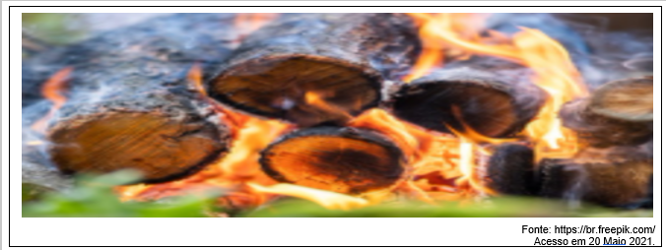

7. O que está acontecendo com a madeira?
____________________________________________________________________________________________________________________________________________________________________________________________________________________________________________________________________________________________________________________________________________

8. Que tipo de transformação representa essa imagem?
____________________________________________________________________________________________________________________________________________________________________________________________________________________________________________________________________________________________________________________________________________

9. Classifique as imagens abaixo como transformações reversíveis ou transformações irreversíveis, marcando um X no correto.
